投标证件资料



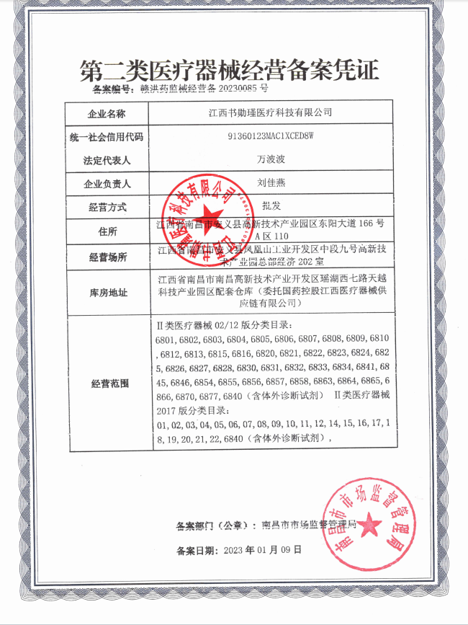

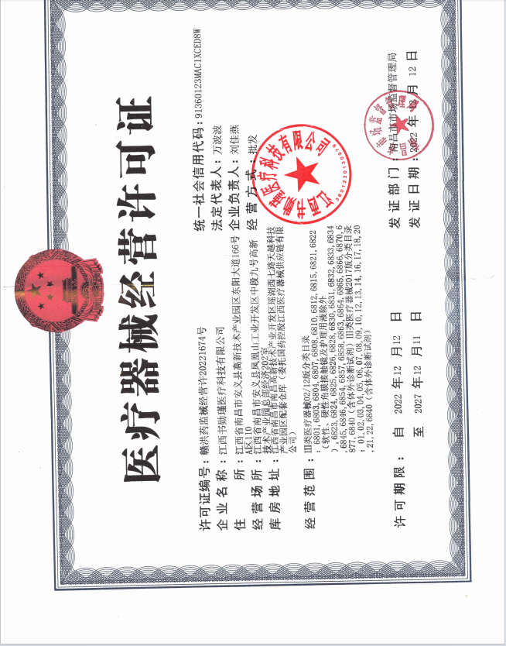

产品参数响应表

|  |  |  |
| --- | --- | --- |
| 产品名称 | 型号 | 是否符合参数 |
| 弯盘 | 205 | 符合 |
| 持针器 | CBR.D | 符合 |
| 弯钳 | 有齿 | 符合 |
| 组织镊 | 16cm | 符合 |
| 组织剪 | 16cm | 符合 |
| 直钳 | 16cm | 符合 |
| 拆线剪 | 16cm | 符合 |
| 高频电刀 | GB-3000 | 符合 |
|  |  |  |
|  |  |  |

报价明细表

|  |  |  |  |  |  |
| --- | --- | --- | --- | --- | --- |
| 产品名称 | 厂家 | 型号 | 数量 | | 单价/元 |
| 弯盘 | 新华医疗 | 205 | 10 | | 40 |
| 持针器 | 新华医疗 | CBR.D | 5 | | 85 |
| 弯钳 | 新华医疗 | 有齿 | 20 | | 76 |
| 组织镊 | 新华医疗 | 16cm | 5 | | 34 |
| 组织剪 | 新华医疗 | 16cm | 5 | | 64 |
| 直钳 | 新华医疗 | 16cm | 10 | | 78 |
| 拆线剪 | 新华医疗 | 16cm | 5 | | 68 |
| 高频电刀 | 冠邦 | GB-3000 | 1 | | 9500 |
| 总计 | |  | | 13455 | |

